Komuna Malishevë
Zyra për Barazi Gjinore

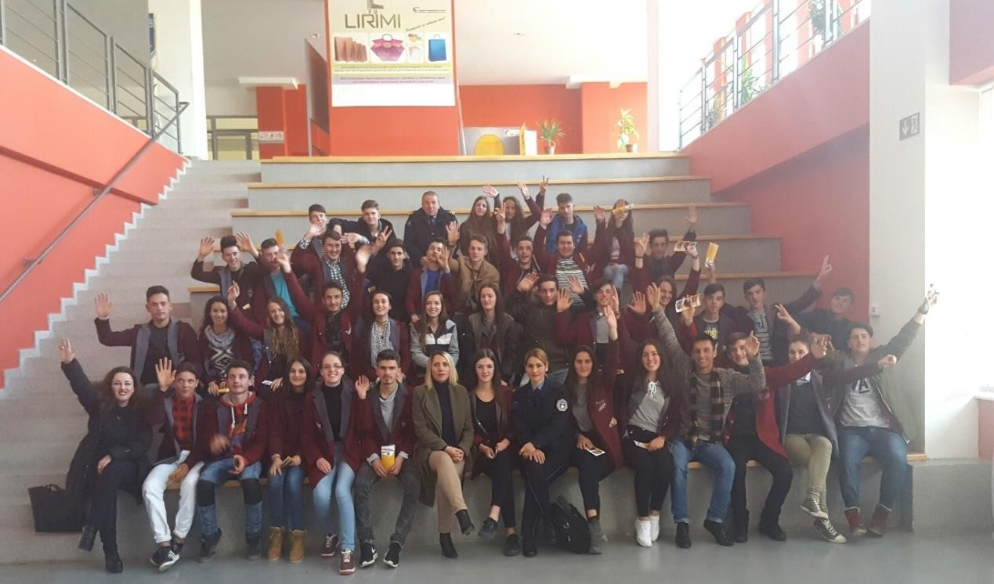

BULETIN INFORMUES

Malishevë, 2020

Republika e Kosovës Komuna e Malishevës
Zyra e Kryetarit – Zyra për Barazi Gjinore

Buletin Informues 2020

Hyrje-Vera Bytyçi 4
Kryetari i Komunes - Ragip Begaj 6
Hidajete Mazreku – Kryesuese e Grupit të Grave 7
Zade Zogaj -Zëvendës-Kryesuese e Komitetit për Barazi Gjinore 8
Sylë Dukolli –Kryesues i Grupit i subjektit politik të Nisma Socialdemokrate 9
Valon Krasniqi - Kryesues i Grupit nga subjekti politik i LDK -së 10
Alban Krasniqi – Kryesues i Grupit nga subjekti politik i VV -ës 10
Aktivitetet e Zyres për Barazi Gjinore 12
Të dhënat nga pyetësori i realizuar për dhunën në familje 18
Shkaqet të cilat ndikojnë në dhunën në familje të nxjerra nga pyetësori. 19
Aktivitete ZBGJ 20
Java për Barazi Gjinore - Foto nga realizimi i aktiviteteve. 20
Aktivitete. 22
Bashkëpunimi i Zyres për Barazi Gjinore 23
Bashkëpunimi me Qendren për promovimin e të drejtave të Grave –Drenas, realizuar në Malisheve. 23
Bashkëpunimi me Institucionin e Avokatit të Popullit 24
Feride Hoxha – Drejtoreshë në HANDIKOS - Malishevë 26
Amrush Helshani – Kryetar i Qendrës Rinore 27
Bashkëpunimi me “Qeliza “ Gjakovë realizuar në Malishevë 28
Bashkëpunimi ndër-komunal me komunën e Gjilanit 28
Bashkëpunimi me Unionin e të Verbërve në nivel lokal dhe qendror 29
Bashkëpunim me strehimoren "Shtëpia e Sigurtë” -Gjakovë, realizuar në Malisheve. 29
Në bashkëpunim me ekipet vepruese për siguri në bashkësi. 29
Bashkëpunimi me QPDG – Drenas 30
Agron Kastrati – Zyrtar ligjor për ndihmë juridike falas - Zyra në Malishevë 30
Fatime Limaj , Pronare- Menaxhere - Shoqata “Fatjona” 31
Të drejtat e grave nga mardhënja e punës. 32
Tetori muaji i ndergjegjesimit i luftes kunder kancerit te gjirit 32
Pjesëmarrja e femrës në institucionet komunale: Administrata, Arsimi dhe Shëndetësia 33
Pjesëmarrja e femrës në Kuvendin e Komunës dhe komiteteteve të tij 34
Pjesëmarrja e nxënësve sipas gjinisë në arsimin parauniversitar në komunën e Malishevës 36
Avokim - e drejta e punësimit të grave. 37
Muaji i ndërgjegjësimit. 37
Përfundim 38
Numrat e telefonit me rëndësi 39

Hyrje

Zyra për Barazi Gjinore ka realizuar një sërë aktivitetesh për të promovuar barazinë gjinore, të drejtat e grave në aspekte të ndryshme: duke filluar nga zbatimi i Ligjit për Barazi Gjinore në emërimin e drejtorëve dhe emërimin e anëtarëve në komitetet obligative dhe jo
obligative drejtuar rekomandime zyrave përkatëse për realizimin e këtyre të drejtave.
Poashtu përmes promovimit të masave afirmative për regjistrimin e pronës në emër të dy bashkëshortëve pa pagesë, përmes vendosjes së posterëve në pjesë të ndryshme për njoftimin e qytetarëve dhe mbajtja e trajnimeve për të drejtën e pronës.Vlenë të përmendet buxhetimi i përgjegjshëm gjinor në disa sektorë dhe mbledhjen e të dhënave të ndara sipas gjinisë në nivel institucional dhe më gjerë.
Realizimi i ligjëratave, punëtorive duke përfshirë të gjitha shkollat me tema të ndryshme duke filluar nga të drejtat e njeriut me theks të veçant të drejtat e fëmijëve, kundër-trafikim, kundër dhunës në familje,barazia gjinore në familje e shoqëri,shpërndarje të fletëpalosjeve me tematika të ndryshme të cilat kanë qenë të përpunuara për t’u kuptuar me lehtësi nga nxënësit dhe për t’u përcjellur më tutje.
Punëtori me gra nëpër zona rurale për mirëqenje dhe shëndetësi, duke u bazuar në kërkesat e tyre për krijimin e lehtësirave dhe qasjes në institucione.
Ndarja e subvencioneve për gratëfermere në krijimin e bizneseve të vogla dhe punësimi ityre sezonal. Krijimi i kushteve dhe hapësirave për mbajtjen e panaireve ku kanë mundësi të promovojnë produktet e tyre. Realizimi i trajnimeve për hartimin e projekteve me grupe të grave

Formimi i mekanizmave koordinues kundër dhunës në familje, mbajtja e takimeve të radhës, vizitë strehimores në regjion.
Punësimi i nënave vetëushqyese, punësimi në arsim, shëndetësi, e sektorë të ndryshëm në kushte të barabarta . Aktivitete me PAK që të kenë kushte dhe lehtësira përgjatë livizjes së tyre.
Punëtori për zgjedhjen e punimit dhe esesë më të mirë me temën barazia gjinore në familje dhe shoqëri Ekspozitë me punime për gratë e shquara shqipëtare
Realizimi i pyetësorit pë dhunën në familje

Ndarja e mirënjohjeve për gra, të cilat kanë kontribuar ndër vite në sektorë të ndryshëm për avancimin e femrës.
Vizita të ndryshme duke përfshirë edhe bashkëpunimin ndër-komunal Bashkëpunimi me nivelin qendror
Zyra për Barazi Gjinore me bashkëpunimin dhe përkrahjen e institucioneve përgjegjëse do të vazhdoi më tutje pë realizimin e të drejtave të grave në arsimim, punësim,vendim-marrje e mirëqenie për të arritur të drejtat e garantuara, të cilat sjellin një shoqëri stabile dhe pa diskriminim.

Faleminderit Vera Bytyçi
Zyrtare për Barazi Gjinore Zyra e Kryetarit

Kryetari i Komunës - Ragip Begaj

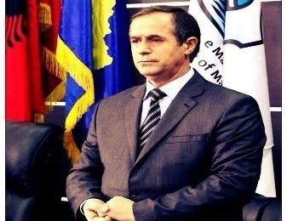
Si kryetar i komunës së Malishevës në përgjithësi kam përkrahur të gjitha iniciativat, që kanë të bëjnë me avancimin e pozitës së gruas në shoqëri duke shtjelluar sfidat që kanë në sektorë te ndryshëm, duke përkrahur Zyrën për Barazi Gjinore për realizimin e aktiviteteve që kanë të bëjnë me vetëdijesimin respektivisht sensibilizimin e çështjeve të caktuara në raport me komunitetin.
Poashtu jam pjesë e mekanizmit koordinues kundër dhunës në familje dhe pjesë e nënshkrimit të marrëveshjesë për tëpërkrahur edhe strehimoren në regjion.Avancimi ipozitës së femrës në shoqëri është prioritet i imi duke kontribuar në emërimin e grave në pozita menaxheriale, duke filluar nga komuna e më tutje, edhe nëpër shkolla. Në çdo mundësi do të kenë përkrahjen time duke filluar nga Zyra për Barazi Gjinore,respektim të të drejtave të njeriut dhe në secilën nismë të tyre nga Grupi i Grave për të arritur deri te barazia siç parashihet në ligjin për barazi gjinore.

Hidajete Mazreku – Kryesuese e Grupit Jo Formal të Grave

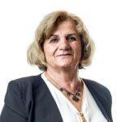
Si asambleiste ne Kuvendin komunal të Malishevës kemi ndërmarrë iniciativë për themelimin e Grupit Jo Formal të Grave Asambleiste, ku njëra nga ne do të jetë përfaqësuese dhe t’i pëfaqëson interesta e grave asambleiste në të gjitha forumet.
Në mbledhjem e parë gratë asambleiste këtë detyrë ma kanë besuar, kështu që si kryesuese e Grupit kam punuar nëpërmirësimin e pozitës së gruas në shoqëri, fillimisht kemi miratuar deklaratën në kuvend, e cila përmban dhjetë pika të ndërlidhura me barazinë gjinore, kemi ndërmarrë iniciativa për përmirësimin e kushteve në marrjen e shërbimeve në shëndetësi, arsimim dhe duke parë se rastet e dhunës janë rritje, ne si grup jemi angazhuar në sensibilizim dhe vetëdijësim dhe duke qenë në bashkëpunim të përhershëm me strehimoren “Shtëpia e Sigurtë”përmes vizitave dhe takimeve të shumta, dhe duke hapur debat në kuvend për një angazhim gjithëperfshirës të të gjithë akterëve.
Kemi drejtuar rekomandime zyrës së kryetarit për përkrahjen e grave në ndarjen e subvencioneve duke kryer edhe vizita te fermerët të cilat punësojne gra në sezonë, poashtu edhe që të ndihmohet shtëpia e sigurtë në regjion,pas vizitës që i kemi bërë, kemi njoftuar Kryetarin e Komunës për nevojat që kakjo shtëpi, kryetari i drejtohet kuvendit me kërkesë dhe Shtëpia e Sigurtë ndihmohet me 3000 € pas miratimit të asambleistëve,kemi insistuar që ndarja e bursave të studentëve, si dhe punësimin e grave kryefamiljare të cilat do tëpavarësohen financiarisht.
Poashtu si grup i grave jemi angazhuar edhe rreth ndërgjegjësimit të sëmundjes së kancerit duke inicuar ndarjen e mjetev për blerjen e aparatit të mamografisë.
Çdo herë kemi insistuar të respektohet kuota gjinore dhe të përgaditet buxhetimi gjinor nga drejtoria e financave.

Kemi vazhduar me përkrahjen e grave në pozita menaxheriale dhe vendim-marrje përmes takimeve të ndryshme dhe do të vazhdojmë edhe më tutje me iniciativa të cilat i kontribojnë barazisë gjinore.

ZadeZogaj-Zëvendës-Kryesuese e Komitetit për Barazi Gjinore

Komiteti për Barazi Gjinore është themeluar si trup i Kuvendit të Komunës së Malishevës në pajtim me ligjin për vetëqeverisje lokale dhe statutin e komunës me qëllim angazhimin sistematik të çështjeve që kanë të bëjnë me gjininë (vajza dhe gra ).
Komiteti për Barazi Gjinore përbëhet prej shtatë anetarësh që reflektojnë përbërjen e Kuvendit si dhe shoqërinë civile.
Komiteti për Barazi Gjinore është themeluar si një nga rekomandimet që ka votuar Kuvendi i komunës në vendimin 02/261
Fusha e veprimit të komitetit të jetë mbikqyrja e zbatimit të ligjeve, monitorimi i ekzekutivit dhe dhënia e rekomandimeve kuvendit të komunës
Pas zgjedhjes sëkryesueses së Komitetit për Barazi Gjinore - Agnesa Kastrati janë mbajtur mbledhjet e rregullta ku zakonisht është diskutuar për punën, që do të ketë Komiteti. Ne fokus të veçantë se si mund të ndikojmë në përmirësimin e jetës së grave dhe vajzave në komunën e Malishevës, është hartuar plani i punës dhe në bazë të planit janërealizuar aktivitete e vizita të ndryshme për vetëdijesim dhe sensibilizim të komunitetit për çështje të ndryshme.
Vlenë të përmendet vizita studimore në komunën e Gjilanit, e cila u realizua me qëllim të shkëmbimit të përvojave mes dy komiteteve.
Kemi vazhduar me vizita në Qendren për punë sociale, ku u njoftuam për punët që kryejnëdhe përgjegjesitë e këtij sektori dhe diskutuam për trajtimin e dhunës në familje dhe diskriminim gjinor, poashtu u diskutua edhe për rastet e ngacmimeve seksuale nëpër shkolla,ndër të tjera u njoftuam edhe për problemet që ballafaqohen në punën e tyre si mungesën e një psikologu,objekti jo adekuat për natyrën e punës, mos-koordinimi me policinë e kështu me radhë.
Vizitën e radhës e realizuam me Policinë e Kosovës në Malishevë, ku edhe aty u njoftuam për raste të ndryshme me të cilat ballafaqohet komuniteti dhe gadishmëria e Policisëpër t’ju dalë në ndihmë.

Janë diskutuar edhe çështje të ndryshme ku në shumicën e takimeve ka qenë e pranishme edhe zyrtarja për barazi gjinore me të cilën kemi një bashkëpunim dhe disa nga aktivitetet i koordinojmë së bashku, lidhur me deklaratën për barazi gjinore, formimin e mekanizmave koordinues kundër dhunës në familje, pastaj lidhur me 16 ditëte aktivizimit kundër dhunës ndaj gruas, buxhetimin gjinor,ndërtimin e Çerdhes në Kijevë,zbatimin e projektit 100 € për lehonat si dhe blerjen e aparatit të mamografisë, aktivitetet e festës ndërkombëtare të gruas 8 Marsi, vizitë fabrikës së maskave në Bellanicë, ku shumica e të punësuarëve janë gra, e kështu me radhë.
Punën tonë do ta vazhdojm edhe më tutje me iniciativa, aktivitete të cilat janë në të mirë të grave dhe gjithë komunitetit nëpërgjithësi.

Sylë Dukolli –Kryesues i Grupit i subjektit politik tëNisma Socialdemokrate

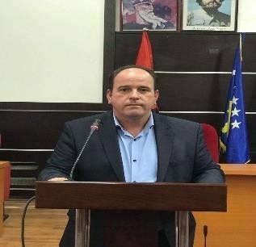
Mandatin e kemi filluar duke emëruar kryesuesen e grupit parlamentarë një zonjë, e cila na ka udhëhequr plotë dy vite e gjysmë deri me përzgjedhjen deputete e Kuvendit të Republikës së Kosovës. Ne si grup kemi emëruar anëtarët në komitete obligative dhe komitetin për barazi gjinore dhe komisione tjera duke respektuar kuotën gjinore.
Grupi i Nismës ka ngritur shumë çështje në interes të qytetarëve, mirëqenjen e tyre në Komunën tonë, ku kemi ngritur dhe përkrahur shumëiniciativa që kanë të bëjnë me çështjet gjinore dhe avancimin e gruas në shoqëri.
Jemi pjesëmarrës në takime në nivel lokal dhe qendror jemi pjesë e rekomandimeve tënxjerra nga takimet e përbashkëta me ZBGJ-ën të mbajtura në zonat rurale duke u munduar të krijojmë lehtësira në shërbime shëndetësore për gratë duke ua mundesuar papa – test, mamografi me staf të kompletuar, çështja e maternitetit, shërbime adekuate në pediatri e kështu me radhë.
Kemi kërkuar dhe përkrahur në vazhdimësi në secilin vit buxhetorë që secila drejtori të ketë parasysh buxhetimin gjinor.
Vlen të theksohet se në projekt-buxhet janë ndarë mjete për aparatin e mamografisë projekt kyqë është në tenderim dhe pritet realizimi. Kemi përkrahur lehona që tani mbështeten me nga 100 € në projekt buxhet te vitit të kaluar është planifikuar Çerdhja në Kijevë, qëështë përkrahur nga ana jonë, ndërsa me buxhetin e vitit aktual ka filluar Çerdhja e dytë në qytetin e Malishevës.Njëherit është përkrahur edhe Zyra për Barazi Gjinore me buxhet për realizimin e aktiviteteve,të cilati ka në planifikimin e punës. Kemi përkrahur strehimoren në regjion, në Gjakovë, njëherit kemi përkrahur edhe miratimin e Deklaratës për Barazi Gjinore.

Me iniciativën e Komitetit për Barazi Gjinore me përkrahjen e kryetarit,zyrës për barazi gjinore është formuar mekanizmi koordinues kundër dhunës në familje.Grupi i NISMASOCIALDEMOKRATE në kuadër të shumë çështjeve të ngritura në interesin dhe mirëqenjën e qytetarëve të komunës tonë, pashmangshëm kemi përkrahur shumë iniciativa që kanë të bëjnë me çështjet gjinore dhe avancimin e pozitës së gruas në shoqëri.

Valon Krasniqi - Kryesues i Grupit nga subjekti politik i LDK-së

Nëshumicën e diskutimeve dhe iniciativave të ndërmarra sa ipërket barazisë gjinore ne si grup e kemi përkrahuar unanimisht çdo iniciativë, poashtu ne si grup në komitete obligative dhe jo obligative dhe në komisione të ndryshme të dala nga kuvendi kemi emëruar anëtarët në bazë të ligjit për barazi gjinore duke respektuar kuotën gjinore.Andaj ne si grup në vazhdimësi do të përkrahim çdo iniciativë qe
ndërlidhet me avancimin e grave në shoqëri duke e përkrahur në sfera të ndryshme.

Alban Krasniqi – Kryesues i Grupit nga subjekti politik i VV -ës

Që nga fillimi i mandatit si anëtarë të Kuvendit Komunal në Malishevë, grupi ynë i asambleistëve, krahas shumë çështjeve të ngritura në interesë të të gjithë qytetarëve të komunës së Malishevës, ne me theks të veçantë kemi ngritur e mbrojtur çështjet që kanë të bëjnë me barazin gjinore dhe përmirësimin dhe
fuqizmin e rolit të gruas në komunën tonë.

Në këtë drejtim vlen të theksojmë se: Që në fillim të mandatit, me kërkesën dhe iniciativën e grupit tonë është themeluar Komitetit për Barazi Gjinore, trup kjo e kuvendit kumunal, që ka shtyrë dhe mbrojtur shumë çështje që kanë prekur sferën e gruas dhe rolin e saj në shoqëri.Në secilin vit buxhetor, ne i kemi dhënë prioritet dhe me këmbëngulje kemi kërkuar që buxheti i komunës të ketë sa më shumë prespektivë gjinore. Por, edhe duke u ndarë si kategori e veçantë buxhetore e cila do të ndikonte në fuqizimin e grave në komunitetin ku jetojnë.

Me kërkesën tonë, kemi arritë që të nxjerrim vendim të Kuvendit Komunal, e përmes këtij vendimi ti ndahet shuma prej 100 euro për secilin nënë lehonë në komunën e Malishevës. Ky projekt tani implementohet.Në buxhetin e vitit 2019, 2020, pra në të dy vitet kemi ndarë shumën buxhetore të nevojshme për blerjen e aparatit të mamografisë, një gjë e tillë është në procedurë.Në projekt buxhetin komunal për vitin 2019, kemi arritë të fusim në buxhet ndërtimin e çerdhës në Kijevë, vendim strategjikë i yni duke pas parasysh fshatrat e shumta që do të mbuloheshin në atë pjesë. Po ashtu në buxhetin e vitit 2020 kemi ndarë shumën e nevojshme për ndërtimin e çerdhës së dytë publike në qytezën e Malishevës.Në projekt buxhetin komunal për vitin 2019, po ashtu kemi ndarë shumën prej 5000 eurove për pasurimin e fondit të librave për Bibliotekën e Qytetit “Sokol Kryeziu” në Malishevë, si dhe për organizimin e Panairit të Librit dhe Panairit Artizanal në Komunën tonë.Me 12 dhjetorë 2019, me iniciativën e Kryesueses së Komitetit për Barazi Gjinore, është kërkuar që Kuvendi Komunal në mbledhjen e radhës ta trajtojë si pikë të veçantë të rendit të ditës, Shqetësimin për Dhunën në baza gjinore në Komunën e Malishevës. Kjo pasi që vetëm brenda vitit 2019, janë raportuar mbi 30 raste të dhunës në familje, e që viktimë kanë qenë kryesisht gratë.Si rekomandim i Lëvizjes VETËVENDOSJE!, nëpërmjet Komitetit për Barazi Gjinore kemi ngritur tek kryetari shqetësimin e mungesës së Mekanizmit Koordinues Kundër Dhunës në Familje. Me mbështetjen edhe të zyrës për Barazi Gjinore tashmë është themeluar ky menkanizëm ndër institucional në Komunë.Me inicimin e Lëvizjes VETËVENDOSJE, në Kuvendështë miratuar deklarata për Barazi Gjinore, me rekomandime konkrete për ekzekutivin e Komunës sa i përket barazisë gjinore dhe kundër dhunës në familje.

Aktivitetet e Zyres për Barazi Gjinore

Fillim - viti raporti i punës dhe nxjerrja e disa rekomandimeve drejtuar zyrës së kryetarit lidhur me emërimin e drejtorëve dhe caktimin e anëtarëve në komitetet obligative dhe jo obligative duke respektuar Ligjin për Barazi Gjinore, me Grupin e Grave dhe OJQ-tëaktive në komunën tonë.Planifikimi i punës dhe përcaktimi i objektivave përgjatë vitit.

Takim organizuar me rastin e ndarjes së mirënjohjeve për gratë kontribut-dhënëse përgjatë viteve në arsimim, shëndetësi,gjatë luftës, familje të dëshmorëve,post-mortum,biznis. Ky eviniment organizohet për çdo vit për gratë, të cilat kanë kontribuar në çështjet gjinore dhe avancimin e femrës në shumë sfera të jetës.

Njoftim në shkolla fillore dhe të mesme për ndihmë juridike falas dhe ndarja e posterëve dhe fletëpalosjeve përmes mësimdhënësve dhe nxënësve, në mënyrë që të njoftohet komuniteti se mund të kryejnë shërbime falas në rast se shkelet e drejta e tyre.

Vizitë me anëtaret e Grupit të Grave dhe Komitetit për Barazi Gjinore në Komunën e Drenasit me shoqatën Qendra për Promovimin e të drejtave të grave, ku u njoftuam me punën dhe aktivitetet e tyre si dhe bashkëpunimin e ndërsjellë për vazhdimin e trajnimeve dhe ligjeratave në komunën tonë.

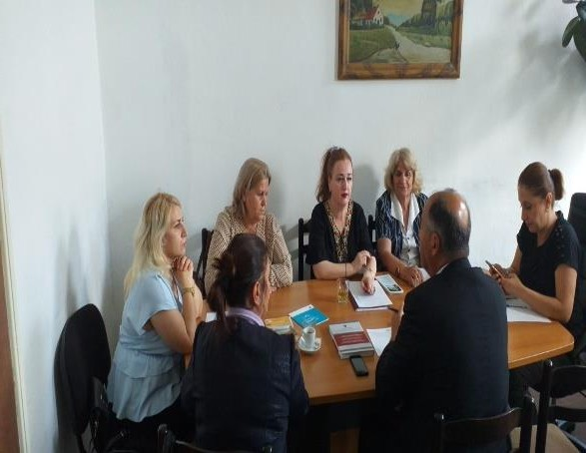
Takim me anëtarët e mekanizmit koordinues kundër dhunës në familje në komunën e Dragashit për funksionimin e mekanizmave dhe shkëmbimin e përvojave mes dy komunave

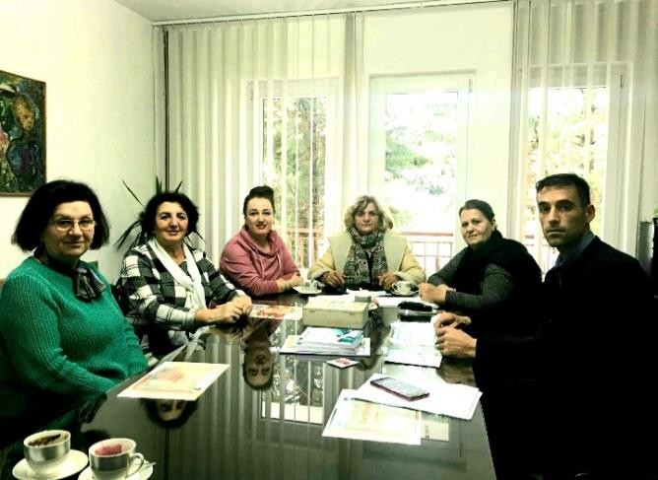
Vizita në strehimoren “Shtëpia e Sigurt “ në Gjakovë, së bashku me Grupin e Grave dhe zyrtarin për ndihmë juridike falas, bashkëpunimi ndër-komunal me strehimoren dhe ndihma financiare nga komuna.

Trajnim për hartimin e projekteve me OJQ-të aktive në komunën tonë dhe gratë fermere,të cilat kane rastin të aplikojne në projekte tëndryshme në mënyrë që të mos kenë vështirësi gjatë hartimit, të pranishmet janë njoftuar se si përgatitet një projekt dhe cilat procedura duhet ndjekur në vazhdim.

Llogaridhënia e qeverisëlokale në raport me projektet e parapara, rekomandime në sajë të debatit,i cili u zhvillua për përmirësimin dhe mirëqenien e qytetarëve.Takime të tilla u mbajten kryesisht nëpër zonat rurale.

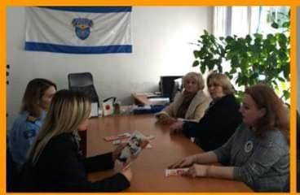
Së bashku me grupin e grave u takuam me përfaqësueset e Policisë së Kosovëa me ç’rast u njoftuam për rastet e dhunës dhe punen e tyre rreth parandalimit të këtyre rasteve.

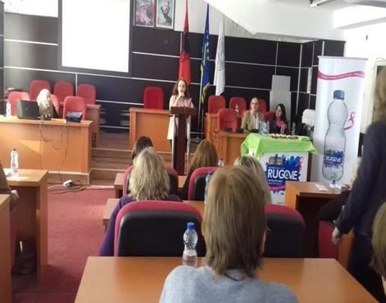
Kjo ligjeratë filloi me shpërndarjen e fjongove dhe vazhdoi me ligjërimin e mjekëve për kancerin e gjirit në muajin e ndërgjegjësimit, të pranishme ishin gra dhe vajza, të cilat kanë ndarëpërvojat e tyre lidhur me këtë sëmundje.

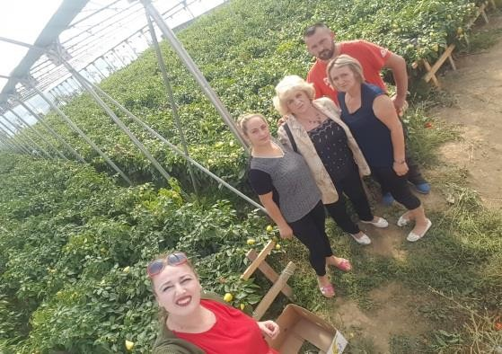
Vizitë grave fermere, e cila realizohet për çdo vit, të cilat ndihmohen me subvencione dhe me punën e tyre ndihmojnë në punësim sezonal.

Takim me Grupe të Grave të institucioneve, OJQ-ve dhe komunitetit RAE në gjithëpërfshirjen e aktiviteteve që realizohen nga ZBGJ-ja dhe pjesëmarrja dhe kontributi i tyre në aspekte të ndryshme të shoqërisë si në mësimdhënie,vendimarrje,shëndetësi, mirëqenie e biznes.

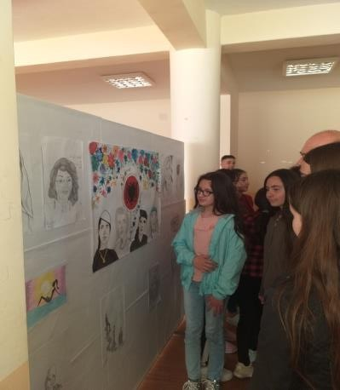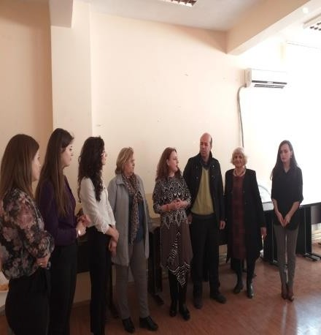

Ekspozitë dhe debate lidhur me punimet e nxënësve për gra të shquara shqipëtare, rreth njohurive të tyre për veprimtarinë dhe të arriturat e tyre ndër vite, ekspozita ka qenë e hapur pesë ditë ku kanëpas rastin ta vizitojnë edhe nxënës dhe mësimdhënës nga shkolla të tjera.

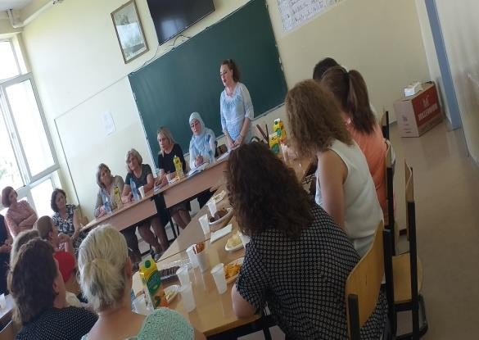
Kemi vazhduar me ligjërata në shëndetësi në zonat rurale, rreth sëmundjeve të ndryshme,(ligjëruese doktoresha e specializuar ne radiologji)nga të pranishmet kanë dalë rekomandime, të cilat janë përcjellur më tutje tek kryetari i komunës, drejtori i shëndetësisë dhe drejtori i QKMF-ës, për përmirësimin e shërbimeve dhe lehtësirave shëndetësore në komunën tonë.

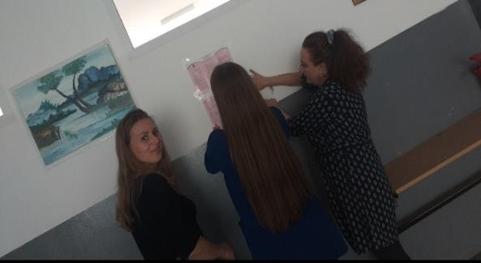
Vendosja e fletëpalosjeve nëtë gjitha shkollat e mesme kundër trafikimit me qenie njerëzore në

këndet e ekspozuara, ku mund të vërehen nga nxënësit.

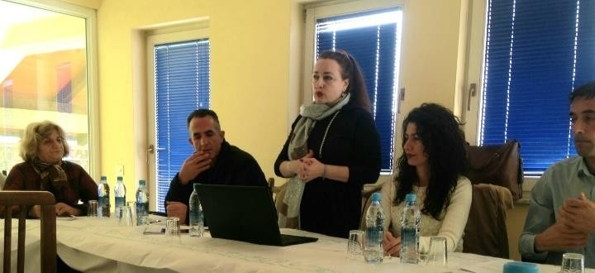
Ligjëratat në dy shkollat e mesme dhe një fillore, në bashkëpunim me policinë, pas ligjëratës nxënësit paten rast t’i përgjigjen disa pyetjeve të parashtruara në pyetësorë, me ç’rast nga përgjigjet e tyre rezulton se ata kanë njohuri lidhur me dhunën në familje, dinë ku të drejtohen nëse dhuna është e pranishme,se ajo më tepër shkaktohet ndaj gjinisë femërore e kështu me radhë.

Në vazhdim u mbajt tryeza për dhunën në familje përkatësisht eliminimin e dhunës ndaj grave,të pranishëm ishin akterët e mekanizmit koordinues, ku u parashtrua roli i policisë, ZBGJ-ës, QPS-ës,strehimores në raport me viktimat e dhunës, ndër të tjera u diskutua edhe për objektivat e përcaktuara në kuadër të mekanizmve për parandalim dhe vetëdijesim, mbrojtje dhe koordinim dhe rehabilitim-integrim.

Nënshkrimi i marrëveshjes për formimin e mekanizmave koordinues kundër dhunës në familje në bashkëpunim me OSBE, të pranishëm gjithë akteret e nënshkrimit të marreveshjes.

Të dhënat nga pyetësori i realizuar për dhunën në familje

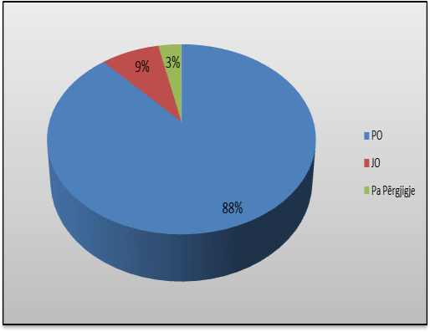
Dhuna në familje është një fenomen që dukshëm vazhdon të përjetohet në trevat tona, me intensitet që ende është mjaft i ndërlikuar, por fillimisht ngërthen në vetvete disa anë të mprehta të zhvillimit historiko-social.Në shoqërinë tonë, më e theksuar është dhuna ndaj gruasgjë e cila rezulton me pabarazinë midis burrit e gruas dhe dëshmon për një diskriminim serioz të gruasnëshoqërinë dhe familjen e sotme. Ky përcpetim vjen në shprehje nga shumë konstatime qeveritare dhe jo-qeveritare. ZBGJ ka realizuar një pyetësor, i cili pasqyron këto të dhëna: 88% e respodentëve deklarojnë që kanë dëgjuar për dhunën në familje, 9% me JO dhe 3% papërgjigje.Pra, mund të konstatojmë që dhuna është e pranishme në shoqërinë tonë

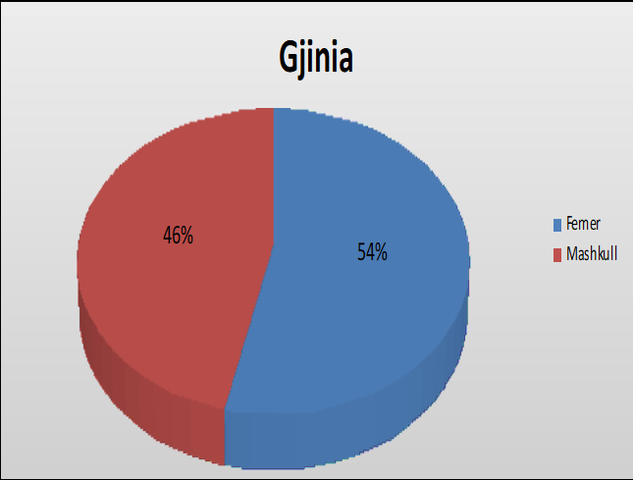Për të vlerësuar ecuritë mbi rrjedhat e përgjithshme në raport me barazinë gjinore dhe nivelit të përceptimit në tema të ndryshme kemi bërë një pyetësor me 511 respodentë, e cila në aspektin e gjinisë dhe moshës shprehet me këtë %.

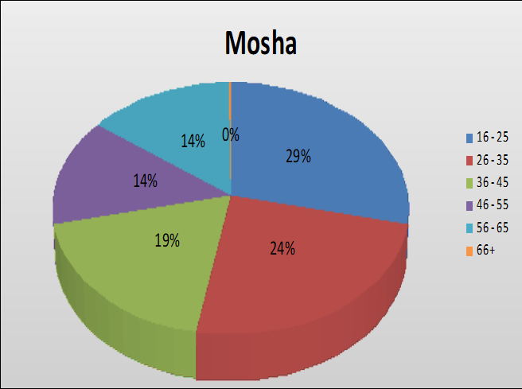Ndërsa në moshën e të intervistuarëve kemi këto të dhëna:

Shkaqet të cilat ndikojnë në dhunën në familje të nxjerra nga pyetësori.

Ndërsa në pyetjen se cilat janë shkaqet të cilat ndikojn në dhunën familjare shohim se kushtet e rënda ekonomike dominojnë me 41% apo 207 respondent.Ndërsa në pyetjet se ndaj kujt përdoret dhunë më shumë?Përqindja më e madhe ishte që ajo shkaktohet ndaj bashkëshortëve dhe vajzave, të cilët kanë rreth 70 % të deklarimit. Ndërsa raporti i dhunës meshkuj-femra në raport me shkaktimin e dhunës ishte 70 % për burra shkaktarë te dhunës. Nga kjo kuptojmë që ende patriarkalizmi është pjesë e theksuar e dominimit familjar dhe

Nr. Opsionet Nr. i respodenteve %
1 | Kushtet e rënda ekonomike në familje 207 41%
2 | Tradita 29 6%
3 | Ligji 37 7%
4 | E drejta zakonore 6 1%
5 | Shkollimi 22 5%
shoqërorë.

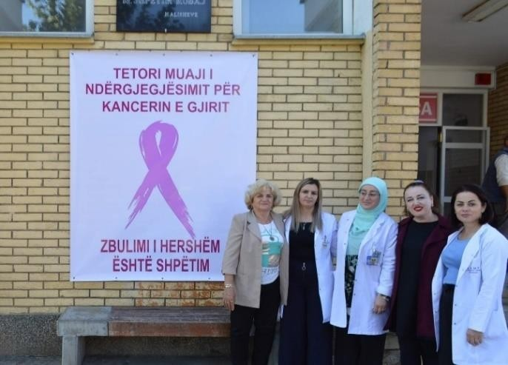
Simbolikisht, në muajin e ndërgjegjësimit vendosëm posterin me shkrimin “ZBULIMI I HERSHËM ËSHTË SHPËTIM" për t’ju bashkangjitur QKMF-ës dhe ligjëratave lidhur me këtë temë.

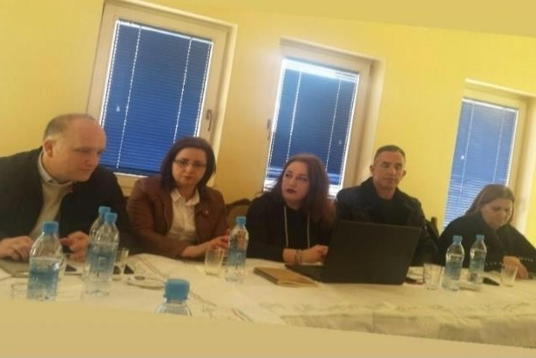
Takim me përfaqësuesë të institucioneve, OJQ-të aktive, bashkëpunëtorelidhur me poziten e femrës në komunën e Malishevës dhe të dhënat statistikore në baza gjinore, nëpunësim,arsim e mirëqenie e biznes

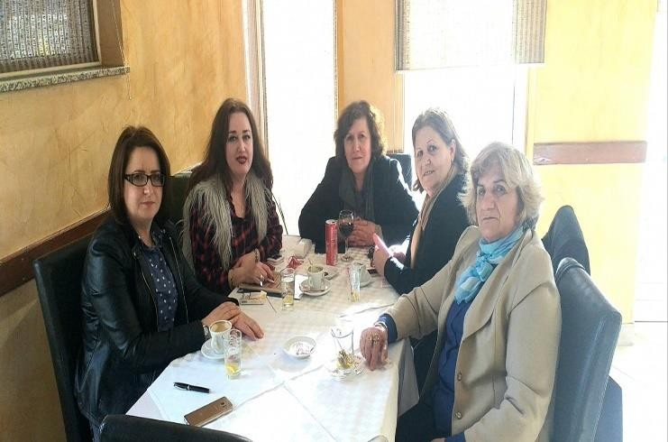
Takimi ikomisionit për ndarjen e mirënjohjeve grave kontribut- dhënëse ndër vite,arsimim dhe emancipim,shëndetësi,familje e dëshmorit, kontribut të dhënë gjatë luftës,post-mortum,biznis, etj.

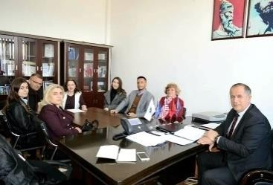Java për Barazi Gjinore - Foto nga realizimi i aktiviteteve.

Takim me kryetarin e komunë z. Ragip Begaj

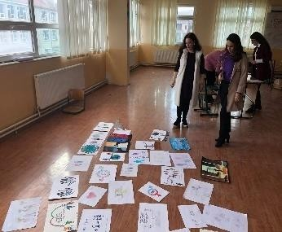20

Barazia Gjinore përmes punimeve të nxënësve

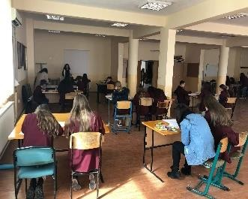Realizimi i punimeve nga ana e nxënësve për barazinë dhe pabarazinë në shoqëri
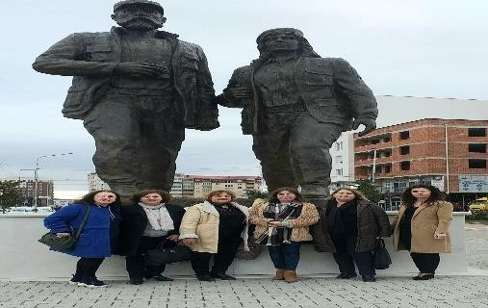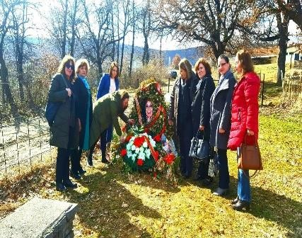

Vendosja e buqetave të luleve tek shtatorja e dëshmorëve Fehmi e Xhevë Lladroci në Drenas

Vendosja e buqetave të luleve tek varri i Këngëtares - Nexhmije Pagarusha

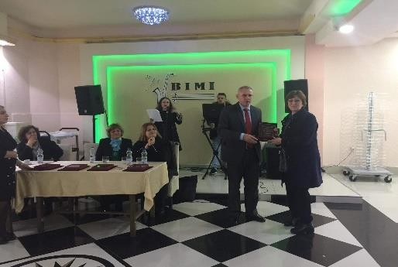Ndarja e mirënjohjeve për gra, të cilat kanë kontribuar ndër vite në sektorë të ndryshëm për

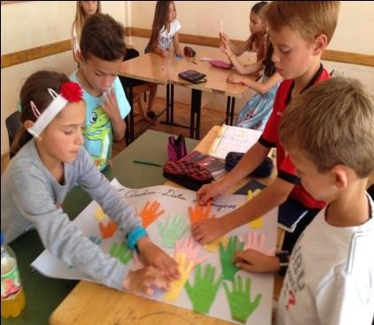

Me të drejtat e fëmijeve vazhdojmë si pjese e punës se zyres duke filluar nga kultura, arsimimi, respektimi i të drejtave , kundër dhunës në shkolla e kështu me radhë.Ligjerata të mbajtura me mësimdhënës e nxënës (ndaras ) për të drejtat e fëmijeve dhe mos përdorimin e dhunës nëpër shkolla, poashtu edhe punëtori me rastin e Ditës ndërkombëtare të fëmijeve ku fëmijët përmes punimeve kanë pas rastin të shprehin të drejtat e tyre.

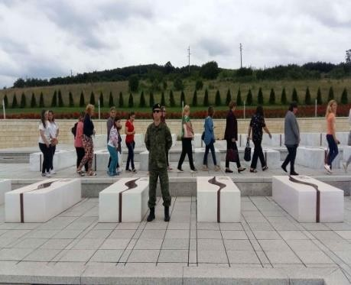

Aktivitetet me PAK kanë vazhduar si çdo vit me aktivitete, ekskurzione dhe vizita të ndryshme duke filluar nga institucionet dhe me gjerë, vizitat i kemi vazhduar edhe nëpër komuna tjera dhe vizitat janë edhe ne komunat tjera duke bërë vizita nëpër monumente kulturore e historike nëpër Kosovë .

Bashkëpunimi i Zyrës për Barazi Gjinore

Angazhimet tona për të arritur deri të realizimi i qëllimeve dhe balanca gjinore si synim kemi bashkëpunimin me OJQ-tëaktive në nivel komunal, në nivel regjional dhe më gjerë.
ZBGJ bashkepunon me OJQ për të realizuar objektiva në sektorë të ndryshëm për vetëdijësimin dhe sensibilizimin ne fusha të caktuara.

Bashkëpunimi me Qendrën për promovimin e të drejtave të Grave –Drenas, realizuar në Malishevë.

Takim për identifikimin e viktimave të trafikimit dhe trajtimin e tyre më tutje, në bashkpunim me Qendrën për Promovimin e të Drejtave të Grave,ku të pranishëm ishin edhe përfaqësuesit nga policia, QPS, shëndetësia, shoqëria civile.

Bashkëpunimi me Institucionin e Avokatit të Popullit

Zyra Komunale për të Drejtat e Njeriut në Komunën e Malishevës ka bashkëpunuar ngushtë me Institucionin e Avokatit të Popullit, Zyra në Gjakovë me qëllim të përmbushjes së mandatit Kushtetues dhe ligjor si dhe përcaktimeve të standardeve ndërkombëtare për promovimin e të drejtave të njeriut dhe të lirive themelore. Ky bashkëpunim i Institucionit të Avokatit të Popullit- Zyra në Gjakovë ka filluar nga vitit 2013, duke u konkretizuar sidomos në organizimin e takimeve me qytetarë në Komunën e Malishevës e quajtur “Dita e Hapur” si dhe me pjesëmarrjen në fushata informuese “Njihuni me Institucionin e Avokatit të Popullit” fushata këto të organizuara nga Institucioni i Avokatit të Popullit me nxënësit dhe me mësuesit e shkollave fillore dhe të mesme në Komunën e Malishevës në bashkepunim me koordinatoren për të drejtat e njeriut dhe barazi gjinore Vera Bytyçi.
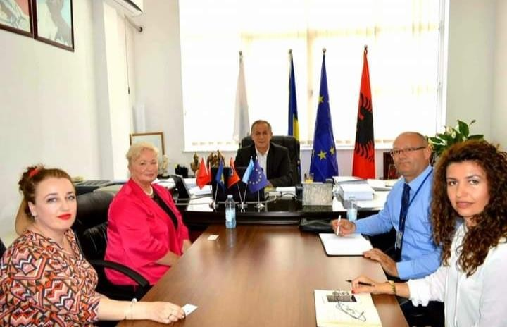
Synimi kryesor i organizimit të fushatës ka të bëjë me informimin e nxënësve dhe mësimdhënësve për rolin e Institucionit të Avokatit të Popullit dhe të Zyrës Komunale për të Drejtat e Njeriut në Komunën e Malishevës, në mbrojtjen dhe promovimin e të drejtave të njeriut, veçmas në vetëdijesimin për domosdoshmërinë e parandalimit të ndëshkimit trupor nëpër shkolla, si dhe për mundësitë e tyre, që përkitazi me shkeljet e të drejtave të njeriut, ti drejtohen Institucionit të Avokatit të Popullit.

Gjatë këtyre fushatave nxënësve dhe mësimdhënësve u ofrohen mundësitë që të dëgjohen, përkatësisht që nxënësit dhe mësimdhënësit të shprehin mendimet, qëndrimet apo shqetësimet e tyre për probleme të ndryshme me të cilat ata ballafaqohen çdo ditë, jo vetëm në shkollë, por edhe gjetiu.
Vlen të ceket se Raporti i Komisionit Evropian për Kosovën, i publikuar në maj të vitit 2019, ka theksuar: “Institucioni i Avokatit të Popullit të Kosovës ka vazhduar të avancojë mandatin e tij në promovimin, mbrojtjen dhe mbështetjen e të drejtave dhe lirive themelore për të gjithë dhe të përforcoj kapacitetin e tij në shqyrtimin e rasteve duke precizuar se i njëjti vazhdon të mbetet institucioni më i besuar në Kosovë.”
Pra, Institucioni i Avokatit të Popullit, me qëllim të përmbushjes së mandatit të tij për promovimin e të drejtave të njeriut dhe të lirive themelore, ka vazhduar me organizimin e aktiviteteve edukative me qëllim të ngritjes së vetëdijesimit për të drejtat dhe për liritë themelore të njeriut dhe me aktivitete me karakter informues për promovimin e rolit dhe mandatit të Institucionit të Avokatit të Popullit, si institucion i vetëm kombëtar për mbrojtjen e të drejtave të njeriut, trajtimit të barabartë dhe pa diskriminim.
Njëra nga format e qasjes më të lehtë të qytetarëve të Komunës së Malishevës te Institucioni i Avokatit të Popullit është edhe organizimi i Ditëve të Hapura. Zyrat Rajonale e Avokatit të Popullit në Gjakovë në bashkëpinim me Kordinatoren e Zyrës për Barazi Gjinore në Malishevë, i njofton qytetarët për Ditët e Hapura, përmes publikimit të njoftimeve për Ditën e Hapur, në mediat lokale, në web faqen e komunës dhe në tabelën e shpalljeve.
Format e tjera të qasjes së qytetarëve në Institucionin e Avokatit të Popullit janë edhe qasja përmes postës, përmes telefonit dhe përmes postës elektronike, që po përdoret gjithnjë e më shumë për parashtrimin e ankesave
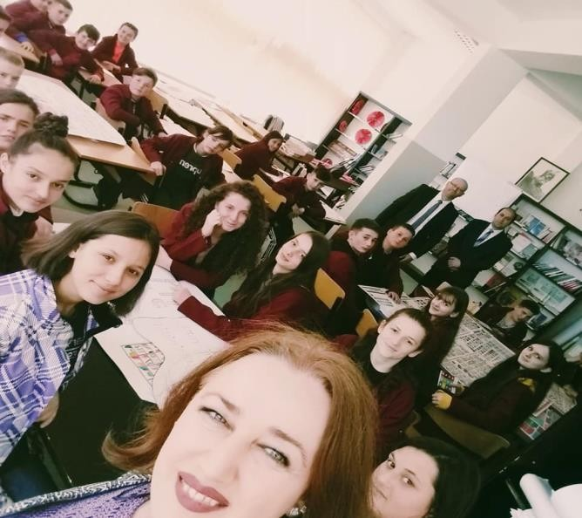
nga qytetarët.
Kompetencat e Avokatit të Popullit për t‟i shqyrtuar çështjet që kanë të bëjnë me mbrojtjen nga diskriminimi në përgjithësi dhe nga diskriminimi gjinor në veçanti janë paraparë me dy ligjet e tjera bazike për të drejtat e njeriut (Ligjin për Mbrojtjen nga Diskriminimi dhe Ligjin për Barazi Gjinore). Kështu, sipas Ligjit për Barazi Gjinore, Avokati i Popullit është institucion i barazisë gjinore që trajton rastet që lidhen me diskriminimin gjinor, në përputhje me procedurat e parapara me Ligjin për Avokatin e Popullit, ndërsa, sipas Ligjit për

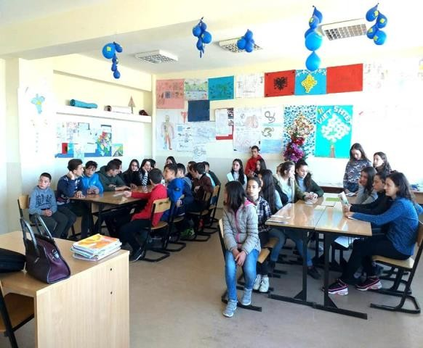
Mbrojtjen nga Diskriminimi, Avokati i Popullit bën promovimin dhe mbrojtjen e të drejtave të njeriut dhe trajton rastet që kanë të bëjnë me diskriminimin, sipas ligjit përkatës për Avokatin e Popullit.

Feride Hoxha – Drejtoreshë në HANDIKOS- Malishevë

Organizata jo Qeveritare HANDIKOS në Malishevë daton që nga viti kalendarik 2002, ku aktiviteti, angazhimi dhe përfaqësimi për të drejtat e përsonave me nevoja të veçanta ka sjellë rezultate të mira në aspektin e vetedijësimit dhe sensibilizimit të komunitetit në jetën shoqërore dhe sociale. Shërbimet që ofron organizata e jonë e që kryesisht në qendër të vëmendjes janë fëmijet, nuk do të ishin të plotësuara nëse në këtë aspekt most e kishim bashkëpunim të vazhdueshëm me qeverinë komunale si dhe të gjithe sektoret që punojnë në të mirë të qytetarëve të Malishevës nëpërgjithësi.
Në veçanti duhet cekur bashkepunimin me vite me zyrën për barazi gjinore e udhehëqur nga zyrtarja Vera Bytyçi, me të cilën vlen për t’u përmendur
shumë aktivitete tëpërbashketa siç janë tryezat për të drejtat e njeriut, eskurzionet dhe vizitat e shumta në vende historike.
Zyra për barazi gjinore rrugëtoi bashkë me organizatën jo qeveritare HANDIKOS edhe në lobimin e avokimin dhe ngritjen e zërit për të drejtat e personave me nevoja të veçanta kudo që ishte e nevojshme dhe e arsyeshme.HANDIKOS vazhdon duke falemnderuar mbështetjen e institucioneve komunale në Malishevëpër Bashkëpunimin dhe përkrahjen që organizata jonë të mbijetojë edhe më tutje për të ofruar shërbime dhe për të konsideruar se të gjithë jemi të barabartë në secilën sferë të jetës shoqërore,ekonomike ,sociale dhe kulturore.

Amrush Helshani – Kryetar i Qendrës Rinore

Qendra Rinore Malishevë u themelua në vitin 2006 me qëllim të ofrimit të mundësive për të rinjë, zhvillimin e aktiviteteve që lehtësojnë rrugëtimin e tyre në karrierë dhe ngritjen e kapaciteteve për zgjerimin e pjesëmarrjes së të rinjëve në fusha të ndryshme.
QRM punon për të forcuar rolin e shoqërise civile ne
Malishevë duke shtyrë proceset pozitive, nxitjen e pjesëmarrjes së të rinjëve në vendimarrje, luftimin e dukurive negative dhe avokim të vazhdueshëm për të drejtat qytetare dhe çështjet me interes publik.
Përveq projekteve te ndryshme QRM realizon edhe kurse aftësimi , kurse për maturantë, hulumtime , ligjërata dhe tryeza të ndryshme,diskutimi mbi problemet dhe kërkesat e të rinjëve
Në implementim të projekteve Qendra e Rinisë bashkëpunon me të gjitha shkollat fillore dhe të mesme në Malishevë me të gjitha organizatat rinore dhe të përsonave me aftësi të kufizuara, zyrën për Barazi Gjinore dhe institucione të ndryshme lokale dhe qëndrore.
Qendra Rinore Malishevë është partnere në implementimin e projekteve rinore me OJQ- të ndryshme, të cilat kanë për qëllim fuqizimin e rinisë, ngritjen e kapaciteteve rinore, përmes aktiviteteve të ndryshme qoftë fushata vetëdijësuese, trajnime, ligjërata apo punëtori të cilat ndikojnë pozitivisht në edukimin e të rinjëve. Qendra e Rinisë vepron për të promovuar punën vullnetare, të drejtat e njeriut,barazinë gjinore shëndetin, sigurinë realizimin praktik të ideve etiko - shoqërore.Qendra Rinore e Malishevës është organizatë joqeveritare aktiviteti kryesor i së cilës është organizimi i kohës së lirë për të rinjët dhe fuqizimi i të rinjëve përmes aktiviteve të edukimit joformal.QRM është ofruese e shërbimeve të trajnimeve për zhvillimin e aftësive të buta , menaxhimit të vullnetarëve, aktivizimin e të rinjëve.Qendra Rinore Malishevë ka një bashkëpunim shumë të mirë me Zyrën për Barazi Gjinore në Komunën e Malishevës.
Vullnetarët e QRM-së gjithmonë janë prezente në takimet dhe aktivitetet e ndryshme që organizohen nga kjo zyrë, si: “ Javën e Barazisë Gjinore”, Parandalimi i Dhunës në Familje, takime dhe punëtori për të drejtat e grave”, Fuqizimi dhe mbështetje për femrat e reja”
Poashtu sa herë që kjo zyrë ka nevojë për ndihmë vullnetare Qendra e Rinisë Malishevë do të jetë gjithmonë e gatshme të angazhojë vullnetar/e për të ndihmuar aktivitetin e saj.

Bashkëpunimi me “Qeliza “ Gjakovë realizuar në Malishevë

Më pas kemi vazhduar me ligjëratat kundër trafikimit,me qenje njerëzore, të cilat i kemi realizuar në shkollat e mesme, pas ligjëratës nxënësit kanë punuar me grupe dhe përmes punimeve të tyre kanë paraqitur mënyrat se si mund të parandalohet kjo dukuri.

Bashkëpunimi me mjekët e onkologjisë dhe QKMF-Malishevë – realizuar në Malishevë, në muajin e ndërgjegjësimit për kancerin e gjirit. Ligjërata për ndërgjegjësim ka filluar me shpërndarjen e fjongove fillimisht dhe ka vazhduar me ligjëratën nga mjekët e onkologjisë për parandalimin e kësaj sëmundje, nga të pranishmet u ndanë shumëpërvoja rreth kesaj sëmundje.
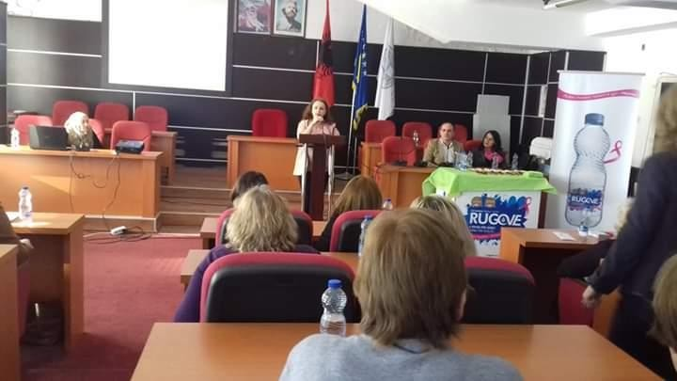

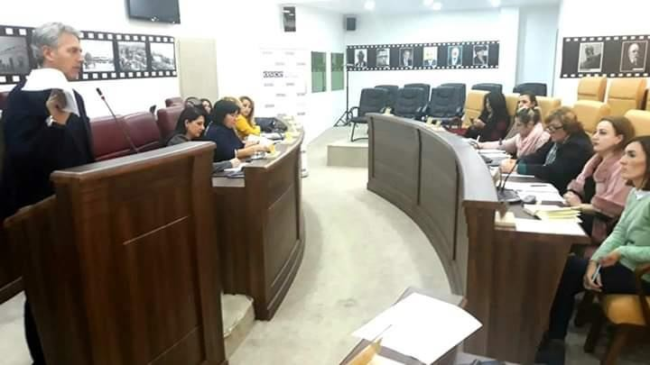
Bashkëpunimi ndër-komunal me komunën e Gjilanit

Shkëmbimi i përvojave mes dy komiteteve për barazi gjinore dhe funksionalizimi i punës së tyre për të mbështetur dhe bashkëpunuar tutje mes ZBGJ-ve.

Bashkëpunimi me Unionin e të Verbërve në nivel lokal dhe qendror.
Rekomandim zyrës së kryetarit për nënshkrimin e marrëveshjes me shoqatën “unioni i të verbërve” për ofrimin e shërbimeve të nevojshme për këtë kategori, me arsyetimin se antarët e kësaj shoqate për të qenë pjesë e shoqërisë duhet të kenë përkrahjen si në nivel lokal ashtu edhe në atë qëndror

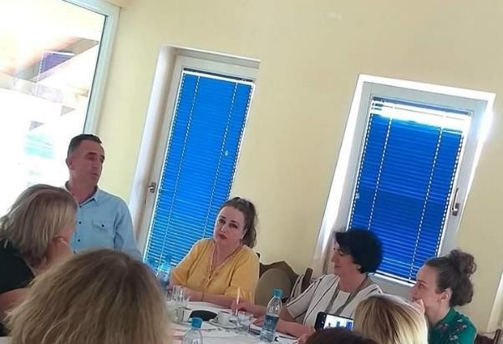
Bashkëpunim me strehimorën "Shtëpia e Sigurtë” -Gjakovë, realizuar në Malishevë.

Vetëdijesimi dhe sensibilizimi i rasteve të dhunës në familje me akterët e mekanizmave koordinues kundër dhunës në familje dhe rekomandime drejtuar zyrës së kryetarit për mbështetje dhe përkrahje strehimores në fjalë.

Në bashkëpunim me ekipet vepruese për siguri në bashkësi.

Realizuam tryezën për dhunën në familje dhe përfshirjen e të gjithashkollave me ligjërata me temën e njejtë, te cilat përfunduan në muajin tetor.

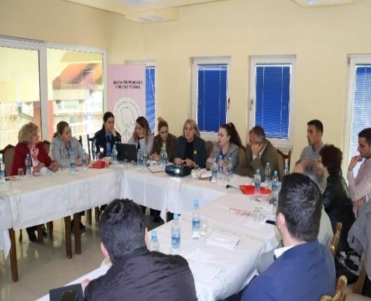
Bashkëpunimi me QPDG – Drenas

Së bashku organizuam në Malishevë tryezën të mbijetuarat e dhunës seksuale, dhe rekomanduam që takime të tilla të realizohen edhe në disa zona rurale të komunës tonë.

Agron Kastrati – Zyrtar ligjor për ndihmë juridike falas - Zyra në Malishevë
Në cilësinë e zyrtarit ligjor të Agjencisë për Ndihmë Juridike Falas-Zyres për Ndihmë Juridike Falas në Malishevë, e vlerësojë dhe çmojmë lart kontributin dhe përkushtimin e të gjithë akterëve institucional bashkëpunues në nivel lokal, për bashkëpunimin me ANJF-Zyra për Ndihmë Juridike Falas në Malishevë, zyrë e cila ka mirëpritur palë dhe ju ka ofruar shërbime juridike falas shumë qytetarëve të Komunës së Malishevë ku mendoj se më së shumti i ka sjellur
dobi qytetarëve dhe parimeve te të drejtave të njeriut në përgjithësi.Duke u bazuar në Kushtetutën e Republikës së Kosovës dhe përcaktimet në të, mbi bazën e të cilave duhet të përforcojmë demokracinë dhe sundimin e ligjit, çdo herë na sjellë ndërmend të drejtat dhe liritë themelore të njeriut,të cilat i konsiderojmë shumë të rëndësishme në vendin tonë, sepse për liri, pavarsi dhe barazi vendi ynë ka derdhur shumë gjakë të pafajshëm, andaj me gjithë atë sacrificë që populli i Kosovës dha, por njëkohësisht edhe mbijetoi e u dha betim për të ecur përpara në zbatim të lirisë, demokracisë e sundimit të ligjit, sepse gjithëmonë me besnikëri janë arritur kauza të mëdha të vendit tonë, andaj edhe për ne është virtyt i lartë i popullit tonë të punojmë sa më shumë. Andaj për të punuar në interes të vendit dhe shoqërisë demokratike kërkohet angazhim të vazhduar për tu përballur me sfida të reja, ku mund të themi se të ofrosh angazhim për mbrojtjen e të drejtave të qytetarëve përveç se kërkohet përkushtim, pa dyshim që njëkohësisht kërkohet edhe veprim kolektiv.

Në kuadër të Zyrës për Ndihmë Juridike Falas në Malishevë vazhdojmë të kemi bashkëpunim kolektiv me gjithë përfaqësuesit e institucioneve në Komunën e Malishevës, në veçanti me Zyren për Barazi Gjinore në Malishevë ku gjatë vitit 2019 kemi pasur një bashkëpunim shumë të lartë, ku kemi realizuar shumë takime dhe informime të qytetarëve për të drejtat ligjore dhe Qasjen në Drejtësi falas. Me gjithë këtë,dukevlerësuar dhe çmuar lart kontributin dhe bashkëpunimin e gjithë përfaqësuesve të institucioneve në nivel lokal, në veçanti shprehi mirënjohje dhe falenderoj Zyrtaren për Barazi Gjinore të Komunës së Malishevës znj.Vera Bytyqi, me të cilen është zhvilluar bashkëpunim i lartë për ti informuar qytetarët e Komunës së Malishevës, shërbimet juridike falas që Zyra për Ndihmë Juridike Falas në Malishevë i ofron në interes të qytetarëve pa asnjë diskriminim.

Fatime Limaj , Pronare- Menaxhere - Shoqata “Fatjona”

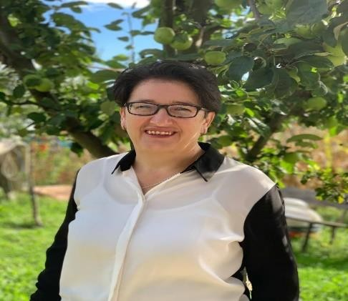
Shoqata “Fatjona”merret me mbjelljen, kultivimin e përimeve dhe me pas edhe konservimin e tyre, të cilat dalin në treg dhe në panaire të ndryshme në tërë Kosoven.
Përveç mbjelljes dhe konservimit shoqata në fjalë merret edhe me ushqime tradicionale, punime dore kombëtare të cilat ekspozohen dhe dalin ne treg. Poashtu kjo shoqatë punëson një numër të konsiderueshëm të grave përgjatë sezonës.
Bashkëpunimi me ZBGJ ka filluar qysh në themelimin e kësaj shoqate dhe vazhdon ende duke ju referuar takimeve tëpërbashkëta ku pjesë e tyre jemi gjithëherë, takime tëcilat na shërbejne në përvoja dhe praktika të ndryshme të jetës shoqërore dhe sociale.
Panairet të cilat mbahen kanë një domethënie të veçantë për arsye se kemi rastin dhe mundesinë t’i promovojmë prodhimet tona para qytetarëve dhe të vlerësohemi për punën, të cilën e realizojmë gjatë tërë vitit.Ne, si shoqatë përveq me punën e lartëpërmendur organizojmë edhe takime të ndryshme për të drejtat e grave dhe aktivitete e vizita të ndryshme, të cilat ndërlidhen me punën tonë të planifikuar.
Planifikojm që të zgjerojmë punën tonë dhe të kemi sa më shumë mundësi që të punësojme gratë, të cilat kontribuojnë në familje me punën dhe të arriturat e tyre.
Bashkëpunimin me Zyrën për Barazi Gjinore,vazhdojmë ta kemi falë përkrahjes dhe mbështetjes në shumë aktivitete dhe këshilla përgjatë punës sonë të përditshme.

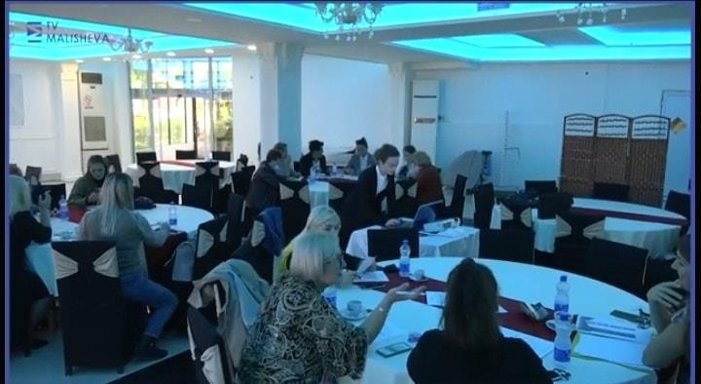

Trajnim dy ditorë për të drejtat e grave nga marrdhënia e punës, me gra dhe vajza në bashkëpunim me Rrjetin e Grave “Qeliza”.
Trajnimi u realizua duke ju referuar bazes ligjore që garantojnë të drejten në vendin e punës si dhe për ngacmimet seksuale dhe cenimi i integritetit në sektorin publik e privat që nga ngacmimi vizual,psikologjik,fizik e deri tek ai seksual.

Tetori muaji i ndërgjegjesimit i luftës kundër kancerit të gjirit

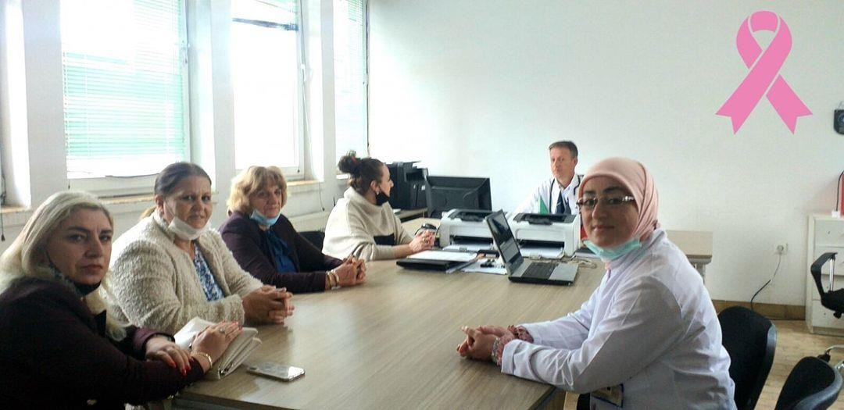
Së bashku me grupin e grave vizituam QKMF-ne dhe biseduam që në këtë muaj të kryhen vizitat në kabinetin e radiologjisë falas, po ashtu biseduam edhe për funksionimin e maternitetit dhe trajnimin e stafit për përdorimin e mamografisë, dhe të gjitha vështirësitë me të cilat ballafaqohen në punën e përditshme.

Pjesëmarrja e femrës në institucionet komunale: Administrata, Arsimi dhe Shëndetësia:

Institucioni | Numri i përgjithshëm | Femra | Meshkuj | Përqindja
Komuna | 176 | 30 | 146 | 17.4
Arsimi | 931 | 345 | 586 | 37.05
Shëndetësia | 120 | 59 | 61 | 49.16
 | 1227 | 434 | 793 | 35.37
Komuna
Femra Meshkuj

17%

83%
Arsimi

37%
Femra
Meshkuj
63%

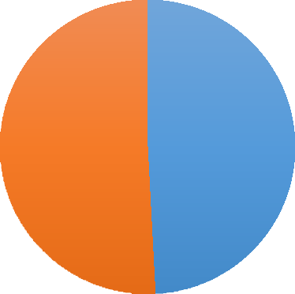
Shëndetësia
Meshkuj
51%
Femra
49%

Pjesëmarrja e femrës në Kuvendin e Komunës dhe komiteteve të tij

Kuvendi i Komunës | Numri i përgjithshëm | Femra | Meshkuj | Përqindja
Asambleja Komunale | 31 | 11 | 20 | 35.48
KPF | 5 | 1 | 4 | 20.00
Komiteti për Komunitete | 5 | 3 | 2 | 60.00
Komiteti për planifikim urban | 3 | 2 | 1 | 66.00
Komiteti për diasporë | 3 | 2 | 1 | 66.00
Komiteti për bujqësi | 3 | 0 | 3 | 0.00
Komiteti për arsim dhe kulturë | 3 | 1 | 2 | 33.33
Komiteti për shëndetësi | 3 | 2 | 1 | 66.00
Komiteti për familjet deshmorëve | 5 | 1 | 4 | 20.00
Komiteti për Barazi Gjinore | 7 | 6 | 1 | 85.71
 | 68 | 29 | 39 | 42.64
Asambleja Komunale

Femra 35%

Meshkuj 65%
KPF

17%
Femra
Meshkuj
83%

Komiteti për planifikim urban
40%
60%
Femra
Meshkuj
Komiteti për komunitete
37%
Meshkuj
Femra
63%

Komiteti për diasporë
40%
60%
femra
meshkuj
Komiteti për bujqësi
0%

Femra Meshkuj

100%

Komiteti për arsim dhe kulturë

25%
Femra Meshkuj
75%
Komiteti për shëndetësi
40%
60%
Femra
Meshkuj

Komiteti për familjet e dëshmorëve

17%

Femra Meshkuj
83%
Komiteti për barazi gjinore
46%
54%
Femra
Meshkuj

Pjesëmarrja e nxënësve sipas gjinisë në arsimin parauniversitar në komunën e Malishevës.

SHFMU | Numri i përgjithshëm | Femra | Meshkuj | Përqindja
Parafillor | 929 | 459 | 470 | 50.59
Fillor dhe i mesëm i ulët | 8677 | 4191 | 4486 | 48.30
Shkollimi i mesëm i lartë | 2493 | 1411 | 1082 | 56.59
Nxënës me nevoja të veçanta | 11 | 4 | 7 | 36.36
 | 12.110 | 6065 | 6045 | 50.08

Arsimi Parafillor
49%
51%
Femra
Meshkuj
Fillor dhe i mesëm i ulët
48%
52%
Femra
Meshkuj

Shkollimi i mesëm i lartë
43%
Femra
57%
Meshkuj
Nxënës me nevoja të veçanta

36%
Femra
Meshkuj
64%

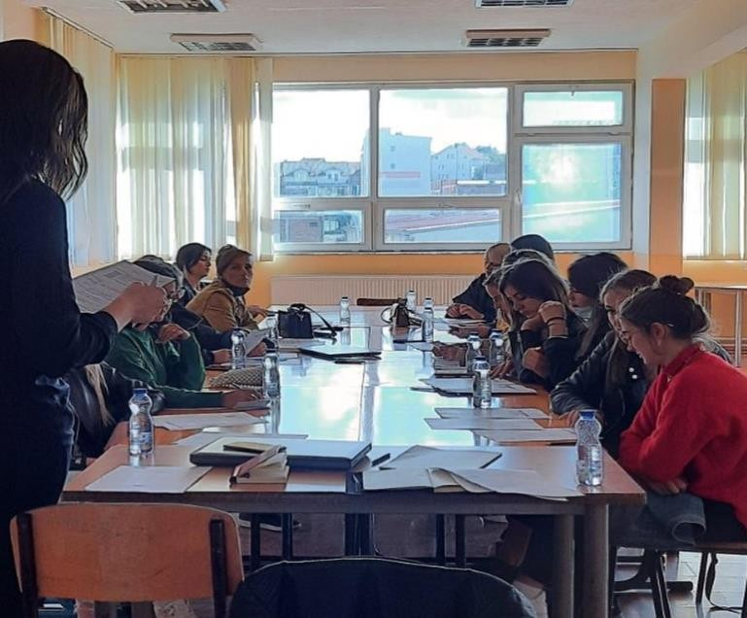

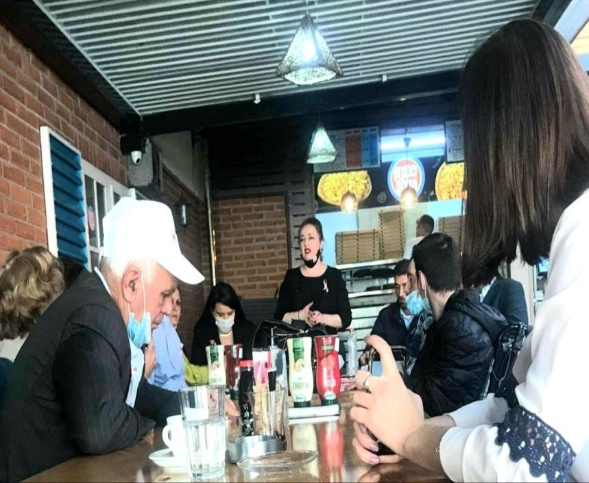
Në muajin e integrimit u organizua tryezë e rrumbullaktë për të drejtat e personave me nevoja të veçanta ku u diskutua rreth të drejtave të tyre, sfidave me të cilat ballafaqohen në vazhdimësi dhe për respektim të ligjit e rregullim të infrastruktures që qasja e tyre të jetë më e lehtë, po ashtu të pranishmit ndër të tjera u solidarizuan edhe me muajin e ndërgjegjësimit të luftës kundër kancerit të gjirit.
Takim organizuar për fuqizimin e rolit të socio- ekonomik të gruas në Malishevë, duke vazhduar me trajnim e realizuar në bashkëpunim me United Women Associationme temën “Avokim i drejtë për punësim të grave” për dhënien e shkathtësive të buta, të cilat përcaktohen për përgatitjen e grave në tregun e punës për zhvillimin e kapaciteteve të punës.

Përfundim.

Zyrtarja për barazi gjinore përgjigjet për punën e saj në Agjencinë për Barazi Gjinore në kuadër të Zyrës së Kryeministrit, dhe ka një bashkëpunim të ngushtë me agjencinë në fjalë, i cili është organ i rëndësishëm për funksionimin e institucioneve demokratike dhe ka mandate të hartojë, zbatojë, të propozojë, të koordinojë dhe të monitorojë politika publike vendore dhe ndërkombëtare për Barazinë gjinore dhe është përgjegjëse për promovimin, mbrojtjen dhe avancimin e pjesëmarrjes së barabartë të grave dhe burrave në të gjitha sferat e jetës politike, ekonomike, shoqërore, kulturore në Kosovë.
Zyrtarja për barazi gjinore do të vazhdojë që përmes aktiviteteve në bazë të planifikimit të punës të veproi për një arsim cilësor, shëndetësi të mirëfilltë, mirëqenie sociale, vendimarrje drejt respektimit të ligjit për barazi gjinore për një shoqëri të barabart dhe demokratike.
Komuna e Malishevës është duke bërë përpjekje dhe aktivitete të cilat shprehin përkushtimin ndërinstitucional për të jetësuar edhe më shumë ligjin për barazi gjinore duke përkrahur në realizimin e aktiviteteve, të cilat pasqyrojnë një qasje më të mirë për realizimin e projekteve që ndikojnë në rritjen e bashkëpunimit ndërinstitucional.Jemi të vetëdijshëm që për të jetësuar ligjinë për barazinë gjinore kërkohet shumë punë dhe projekte të cilat duhet të realizohen nga institucionet lokale dhe qendrore. Dhe për të përkrahur këto angazhime bashkëpunimi ndërinstitucional ka qenë i rregulltë dhe me premtime që na garantojnë se barazia gjinore do të jetë në standardet e përfaqësimit demokratik edhe në komunën tonë dhe në vendin tonë.
Projektet e deritanishme të realizuara janë dedikuar për fëmijë, të rinjtë, sensibilizimin e shoqërisë për të drejtat e fëmijëve dhe të njeriut dhe për të drejtat e gruas, bashkëpunimin me avokatin e popullit, Policinë e Kosovës, bashkëpunimin e me shoqërinë civile dhe institucionet lokale, të drejtat për trashëgiminë etj.
Besojmë që projektet e ardhshme do të jenë gjithëherë në funksion të zbatimit të ligjit për barazinë gjinore dhe do të ndikojnë për të arritur vlerat e shoqërisë së mirëfilltë demokratike.

Numrat e telefonit me rëndësi :

- Policia 038/192, mobil 192

Stacionet policore nga prefiksi 038:
− Nr.1: 038/ 504-604-5059

− Nr.2: 038/ 504-604-6748
− Nr.3: 038/ 504-604-6796

− Nr.4: 038/ 504-604-2997
- Qendra e thirrjeve në kuadër të Policisë :112

Numri i ndihmës së e shpejtë: 194
- Zjarrfikësit :193

Qendra Klinike Universitare: 038/ 500-600
- Ndihma e shpejtë: 038/ 500 094.

Zyra për Informim Publik- Komuna e Malishevës
E-maili zyrtar i komunës është:komuna.malisheve@rks-gov.net dhe kkmalisheve@gmail.com-tel: +383 (0)29 269 043

Zyrtari/ja për barazi Gjinore: Vera Bytyçi- 044-407-973
- Zyrtari/ja për mbrojtjen nga Diskriminimi: Vera Bytyçi -044-407-973

Udhëheqësi/zyrtarja, për Komunitete:Edona Krasniqi- 045-651-526

39

